南昌航空大学

《Java程序设计课程设计》 报告
班级：172031 学号：17203123 姓名：刘艺

题目：网络聊天室系统的设计

1. 引言
因特网已经成为了人们交流的海洋，上网的用户越来越多，更多的人愿意使用网络来认识别人，了解别人，这就是当下诸如qq、微信等聊天工具火热的原因。
我们虽然不能立马就开发出来一个像上述两个一样功能强大的聊天室，但我们可以自己制作一个简单的聊天室。
我们采用传统的Client/Server结构，功能类似于Web聊天室，用户可以在聊天室内公开发言，也可以发送给某个用户实现私聊。架设好服务器，用客户端软件登录上服务器就可以聊天了。
先简单介绍一下RMI吧，RMI是从java1.1就已经有了，是一种调用远端主机上方法的技术使得分布在不同虚拟机中对象的外表和行为都像本地对象一样。
2. 系统设计
网络聊天室涉及的一个服务器端和N个客户端。客户向服务器发送请求，服务器对请求作出响应。客户尝试与服务器建立连接，服务器可以接受连接也可以拒绝连接。一旦连接建立起来，客户和服务器就可以通过套节字进行通信。
3. 系统实现
客户开始工作时，服务器必须正在运行，等待客户的连接请求。创建服务器和客户所需要的语句如图所示。
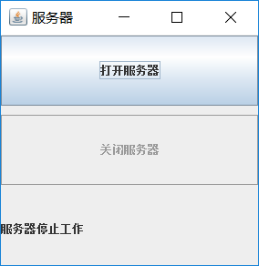
打开服务器
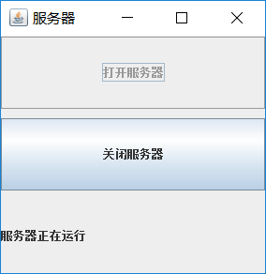

成功连接端口
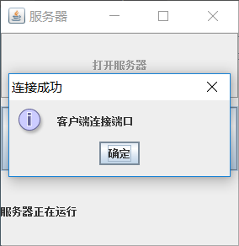

创建用户张三并发送消息到公屏
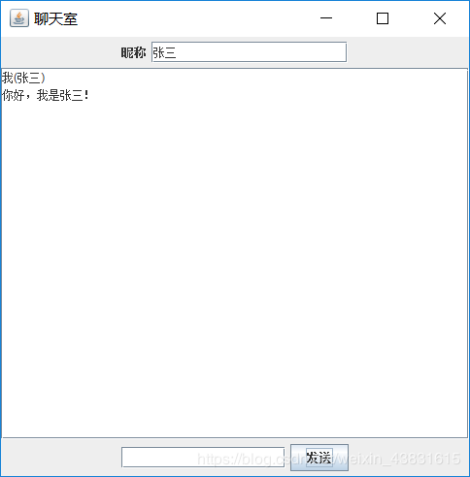

创建用户李四和王二并发送消息到公屏

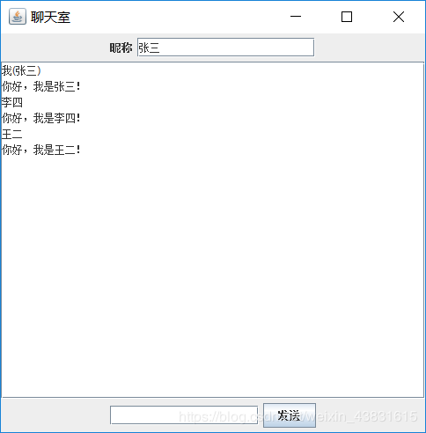
阐述各主要模块的实现，对运行界面截图，配合相应部分代码，并加以文字说明。
4. 结论
对本系统作一个全面的评价：包括有何特点、存在的问题、改进意见及开发过程中遇到的问题及解决的办法等。
格式说明：
- 文字采用宋体五号字，1.5倍行距；小标题加粗；程序代码使用单倍行间距；
- 文档用A4纸进行打印，左侧装订。（页边据：上2.5厘米，下2厘米，左2.5厘米，右2厘米）；
- 页码在页面的下方居中，控制代码量，文档总页数不要超过10页；
- 不需要封面，只需要在第一页上面撰写如上标头信息；

